РЕПУБЛИКА СРПСКА
ВЛАДА

ИНФОРМАЦИЈА

о реализацији пројеката који се финансирају из
средстава економско-социјалне компоненте
Развојног програма Републике Српске,
са стањем на дан 31.07.2014. године

Бања Лука, септембар 2014. године

САДРЖАЈ

УВОД 3

1. Амбијент за инвестиције 3

2. Средства економско-социјалне компоненте РПРС 8

3. Инвестиције из ЕСК РПРС (закључно са 31.07.2014. године) 8
3.1. Одобрена средства ЕСК РПРС 8
3.1.1. Одлуке Савјета за развој и Владе 8
3.1.2. Укупно одобрена средства ЕСК РПРС 9
3.2. Структура одобрених средства ЕСК РПРС по областима 13
3.3. Анализа одобрених средстава ЕСК РПРС 15
3.3.1. Вриједност одобрених средстава ЕСК РПРС по степену развијености
општина 16
3.3.2. Вриједност одобрених средстава ЕСК РПРС по степену развијености
општина у односу на број становника 16
3.3.3. Одобрена средства ЕСК РПРС општинама из ''источног'' и ''западног''
дијела Републике Српске 17
3.3.4. Одобрена средства ЕСК РПРС општинама из ''источног'' дијела Републике
Српске 18
3.3.5. Одобрена средства ЕСК РПРС општинама из ''западног'' дијела Републике
Српске 19

4. Реализација одобрених средстава ЕСК РПРС 20
4.1. Проведене активности 20
4.2. Примјена Закона о јавним набавкама 20
4.3. Динамика реализације одобрених пројеката 22
4.4. Књиговодствено евидентирање 22
4.5. Извршена плаћања из средстава ЕСК РПРС 23
4.6. Уштеде одобрених средстава ЕСК РПРС по завршеним пројектима 24
4.7. Расположива средства ЕСК РПРС 25

5. Инвестирање средстава ЕСК РПРС остварених продајом Телекома Српске 25

ЗАКЉУЧАК 26

ПРИЛОЗИ:

Прилог 1 - Одобрена средства ЕСК РПРС и извршена плаћања – по општинама
(закључно са 31.07.2014. године)

Прилог 2 - Уштеде одобрених средстава ЕСК РПРС по завршеним пројектима
закључно са 31.07.2014. године (табеларни преглед свих завршених
пројеката и завршни извјештаји за 11 пројеката који су завршени у
периоду 01.08.2013-31.07.2014. године)

ИНФОРМАЦИЈА
о реализацији пројеката који се финансирају из средстава
економско-социјалне компоненте Развојног програма
Републике Српске са стањем на дан 31.07.2014. године

УВОД

''Развојним програмом Републике Српске 2007-2010'' који је Народна скупштина Републике Српске усвојила на сједници одржаној 03.07.2007. године (''Службени гласник Републике Српске” број 75/07), дефинисан је план инвестирања прихода остварених приватизацијом Телекома Српске у износу од 1.259,7 милиона КМ, и то кроз двије компоненте:
- Привредно-развојну компоненту на коју се односило 53% средстава или 667.641.000,00 КМ, која је у надлежности Инвестиционо-развојне банке Републике Српске и из које се средства пласирају на кредитној основи, и
- Економско-социјалну компоненту на коју се односило 47% средстава или 592.059.000,00 КМ, која је у надлежности Министарства финансија и из које се финансирају друштвено-корисне инвестиције на бесповратној основи.

Народна скупштина Републике Српске, на сједници од 07.07.2010. године, усвојила је ''Измјене и допуне Развојног програма Републике Српске 2010-2012'' (''Службени гласник РС'' број 71/10) којим је, између осталог, продужен временски оквир за реализацију Развојног програма за још двије године, коригован омјер средстава у корист економско-социјалне компоненте за 20,0 милиона КМ и утврђена нова структура средстава унутар двије компоненте Развојног програма.
Након усвајања Измјена и допуна Развојног програма Републике Српске на економско-социјалну компоненту односи се 612.059.000,00 КМ или 48,59% прихода остварених продајом Телекома Српске, а на привредно-развојну компоненту 647.641.000,00 КМ или 51,41%.

Предмет ове Информације су инвестиције из средстава економско-социјалне компоненте Развојног програма Републике Српске (у даљем тексту: ЕСК РПРС) која је у надлежности Министарства финансија.

1. Амбијент за инвестиције

Влада Републике Српске посљедњих година, кроз активности више министарстава, заговара успостављање функционалног система програмирања развоја и координације политика у Републици Српској. Систем мора бити заснован на међусобно усклађеним секторским стратегијама и доприносити како дјелотворнијем планирању и реализацији развојних приоритета и бољем кориштењу јавних финансија, тако и дјелотворнијем праћењу и вредновању јавних политика. Стратешки приоритети морају се одражавати у ДОБ-у, годишњим буџетима и Програму јавних инвестиција (ПЈИ РС који Влада усваја два пута годишње за наредни трогодишњи период – у форми нацрта у јуну и у форми приједлога у децембру текуће године).

У стварању услова за инвестирање један од важних предуслова је развијена економско-социјална инфраструктура (развијена путна мрежа, обезбијеђено уредно водоснабдијевање и канализација, обезбијеђени добри услови пружања здравствене заштите или услуга школовања, што доприноси побољшању квалитета живота и рада), а за ове инвестиције најчешће је одговорна домаћа власт. Управо овим јавним инвестицијама као предусловима за велике, комерцијалне инвестиције бави се економско-социјална компонента Развојног програма Републике Српске.

У наставку слиједи краћи осврт на стање и планове јавних инвестиција у Републици Српској као увод у извјештај о реализацији инвестиција из економско-социјалне компоненте РПРС.

Укупна инвестициона улагања (капитална потрошња) подразумијевају:
- Јавне инвестиције - инвестиције у социо-економски развој, и
- Инвестиције у јачање/изградњу административно-техничких капацитета.

Јавне инвестиције - инвестиције у социо-економски развој подразумијевају улагања у значајно повећање вриједности нефинансијске имовине кроз стицање инфраструктуре општег значаја, локалне инфраструктуре, грађевинских објеката, земљишта и опреме.

Поред јавних инвестиција у Републици Српској реализују се и значајне инвестиције у јачање административно-техничких капацитета (унапређење знања и вјештина људских капацитета унутар јавних институција, као и посебне обуке, те улагања у стратешке документе Републике Српске).

Јавне инвестиције и инвестиције у јачање административно-техничких капацитета Република Српска финансира из ино-средстава (кредитна и донаторска средства међународних финансијских институција) и домаћих извора финансирања и то: Развојног програма Републике Српске, буџетских средстава Владе и потрошачких јединица, те осталих извора (средства градова, општина, јавних предузећа, фондова, и слично).

У периоду 2015-2017. година реализоваће се капиталнe инвестиције (укључујући и властита средства учесника у реализацији пројеката) у укупном износу од 1.317,3 милиона KM, од чега се на јавне инвестиције-инвестиције у социо-економски развој односи 1.294,9 милиона КМ, а на инвестиције у јачање/изградњу административно-техничких капацитета 22,4 милиона КМ (извор: документ ''Нацрт Програма јавних инвестиција Републике Српске за период 2015-2017. година'' који је Влада Републике Српске усвојила у јуну 2014. године).

Предметни подаци не садрже најновије приједлоге грантова и кредита са донаторске конференције ''Обновимо заједно'' одржане у јулу у Паризу с обзиром да структура, критеријуми и пројектно финансирање није усаглашено до дана писања информације.

Највеће учешће у финансирању укупних инвестиција у том периоду имају ино средства (углавном кредити и мањим дијелом грантови) – 1.040,4 мил.КМ или 79 %, а домаћа средства по свим основама учествују са 276,9 мил.КМ или 21 %.
Од укупних капиталних инвестиција у периоду 2015-2017. година у вриједности од 1.317,3 мил. KM на већ уговорене пројекте са затвореном финансијском конструкцијом алоцирано је 1.299,1 мил. КМ, а 18,2 мил. КМ су за сада неалоцирана средства (у планираним инвестицијама постоји дио средстава који се обезбјеђује у оквиру редовног годишњег буџета који још увијек није алоциран на конкретне пројекте и намјена тих средстава биће одређена током наредних буџетских година).

У наставку дајемо анализу укупних уговорених капиталних инвестиција у периоду 2015-2017. година у износу од 1.299,1 милиона КМ (алоцирана средства).

Анализа секторске структуре капиталних инвестиција у периоду 2015-2017. година (према ресорној надлежности за пројекте) показује да су и даље највеће инвестиције у саобраћајну инфраструктуру, те секторе енергетике, пољопривреде, шумарства и водопривреде и здравства.
У наредном трогодишњем периоду у сектор саобраћаја и транспортне инфраструктуре биће инвестирано 30,76% свих јавних инвестиција (у приједлогу ПЈИ РС 2014-2016. година 35,51%).
Сектор индустрије, енергетике и рударства учествује са 17,61% свих јавних инвестиција (у приједлогу ПЈИ РС 2014-2016. година – 16,41%).
Наредни је сектор пољопривреде, шумарства и водопривреде и учествује са 16,27% (у приједлогу ПЈИ РС 2014-2016. година 15,19%).
У сектор здравства и социјалне заштите биће инвестирано 14,72% укупних јавних инвестиција (у приједлогу ПЈИ РС 2014-2016. година - 12,25%).
У сектор избјеглица и расељених лица биће инвестирано 12,71% укупних јавних инвестиција (у приједлогу ПЈИ РС 2014-2016. година - 8,69%).
Видљиво је да се учешће наведених сектора у укупним јавним инвестицијама за период 2015-2017. година није значајније промијенило у односу на податке из приједлога ПЈИ РС 2014-2016. година који је Влада РС усвојила у децембру 2013. године. Разлог је што од децембра 2013. године није било значајнијег одобравања финансирања нових пројеката из спољних или домаћих извора, а имплементација већ одобрених пројеката одвија се планираном динамиком.
Након ових стратешких области све друге инвестиције по ресорним надлежностима осталих министарстава чине преосталих 7,93 % укупних инвестиција.

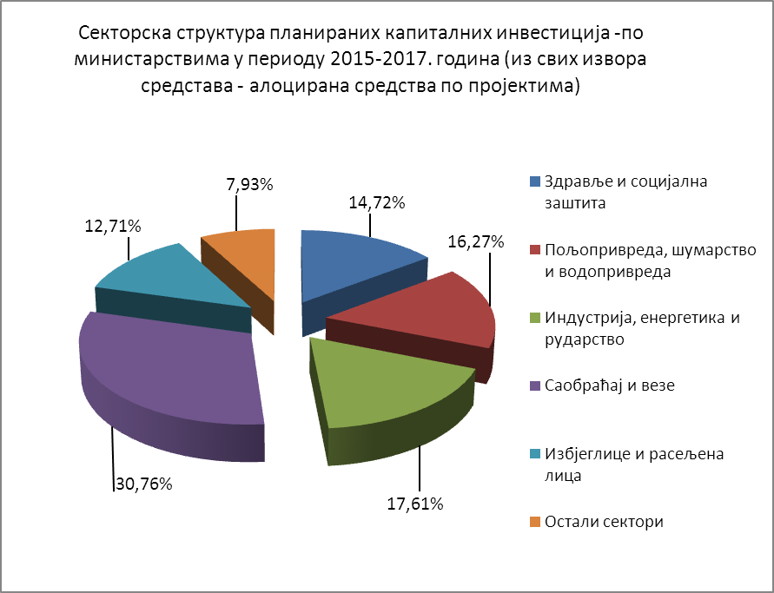
Овакав секторски распоред одражава и генералну развојну политку Владе по којој физичка инфраструктура још увијек није прилагођена савременим економијама и захтијева велика улагања и по којој се велика пажња поклања компаративним предностима Републике Српске попут енергетике и пољопривреде.

За секторску анализу кориштен је и систем класификације сектора на основу стандардне кодне структуре Одбора за помоћ у развоју (DAC) Организације за економску сарадњу и развој (OECD).

По овој класификацији, у периоду 2015-2017. година највећа улагања су у област транспорта (30,66%), здравства (14,70%), водоснабдијевања и санитације (13,73%), хуманитарне помоћи (12,71%), заштите околине-вишесекторске/међусобно повезане активности (10,26%), производње и снабдијевања енергијом (7,36%) и владин сектор и цивилно друштво (6,26%), а улагања у остале секторе (остале услуге и социјална инфраструктура, пољопривреда, пословне и друге услуге, и др) износе 4,32%.

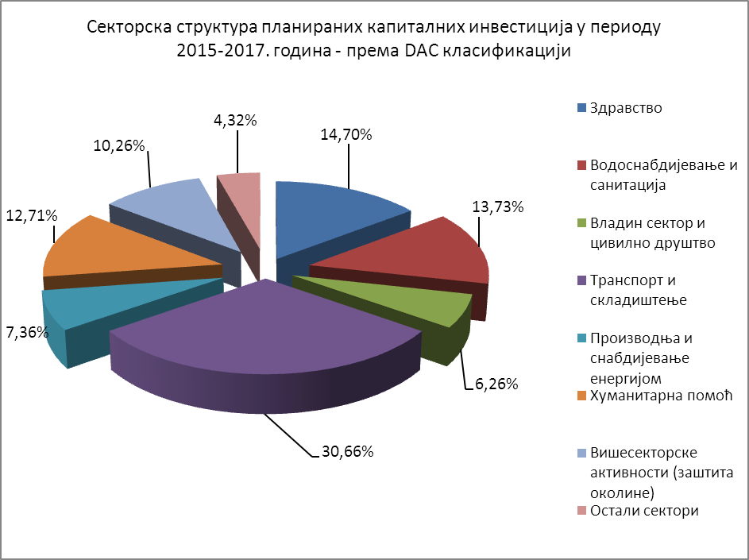

За анализу функционалне структуре инвестиција кориштена је класификација владиних функција Уједињених нација – COFOG (Classification of the Functions of the Government) дефинисана ''Правилником о буџетским класификацијама, садржини рачуна и примјени контног плана за кориснике прихода буџета Републике, општина, градова и фондова'' (''Службени гласник Републике Српске“, број 90/10).

По овој класификацији у периоду 2015-2017. година највећа улагања планирају се у областима: економски послови (41,50%), заштита животне средине (23,68%), здравство (14,72%). стамбени и заједнички послови (13,37%) и опште јавне услуге (4,95%) и износе 98,22% укупних планираних улагања, а преосталих 1,78% чине улагања у друге секторе (јавни ред и сигурност, одбрана, образовање, те рекреација, култура и религија).

У оквиру сектора економски послови реализују се захтјевни пројекти из различитих области као што су: енергетика (обнова електричне енергије и електродистрибуција, ревитализација хидроелектрана, изградња мини хидроелектрана), транспортна инфраструктура (аутопутеви, путеви, мостови, жељезнице), пољопривреда (развој пољопривреде и руралних подручја, развој руралног пословања, унапређење живота на селу), наводњавање, и друго.
У оквиру сектора заштита животне средине реализују се пројекти из области канализационих система, заштите од поплава, управљања чврстим отпадом, изградње постројења за одсумпоравање димних гасова у рудницима и термоелектранама, и слично.
У оквиру сектора здравство реализују се пројекти из области јачања здравственог сектора, изградње, модернизације и опремања болница, и слично.
У оквиру сектора стамбени и заједнички послови реализују се пројекти из области водоснабдијевања и одвођења отпадних вода, одрживог повратка избјеглица и расељених лица у Републику Српску и рјешавања проблема интерно расељених лица.
У оквиру сектора опште јавне услуге реализују се пројекти из области изградње институционалних капацитета и опремања институција, регистрације непокретности, и слично.

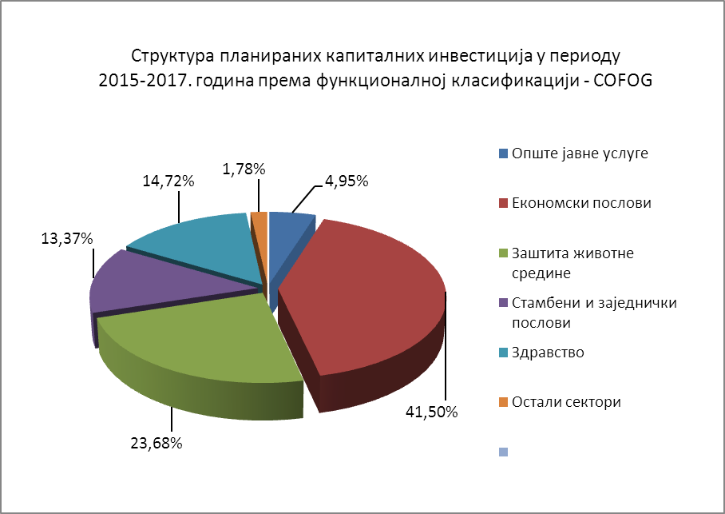

Генерална препорука је да је потребно стварати опште услове за стимулисање развоја, те одговарајућим укидањем административних баријера и повољним кредитним средствима ИРБ РС стимулисати и остале инвестиције (приватне, директна страна улагања, јавно-приватно партнерство). Све ово мора бти праћено и смањењем ''цијене коштања'' јавне администрације.

2. Средства економско-социјалне компоненте РПРС

Укупна средства кономско-социјалне компоненте, након усвајања Измјена и допуна Развојног програма РС, износе 612.059.000,00 КМ.

Р.б. | Структура ЕСК РПРС | ИЗНОС (КМ) | %
1 | Инфраструктура | 354.059.000,00 | 57,85
2 | Развој запослености и људских ресурса | 85.000.000,00 | 13.89
3 | Реформа здравствственог система | 63.000.000,00 | 10,29
4 | Реформисање пензијског система | 90.000.000,00 | 14,70
5 | Стабилизација функционисања локалних заједница угрожених природним непогодама | 20.000.000,00 | 3,27
 | Укупно | 612.059.000,00 | 100,00

3. Инвестиције из ЕСК РПРС (закључно са 31.07.2014. године)

3.1. Одобрена средства ЕСК РПРС

Из средстава ЕСК РПРС закључно са 31.07.2014. године одобрено је укупно 611.538.567,97 КМ (591.552.784,97 КМ за финансирање 291 пројекта по одлукама Савјета и 19.985.783,00 КМ по одлукама Владе за стабилизацију функционисања локалних заједница угрожених природним непогодама).

3.1.1. Одлуке Савјета за развој и Владе

Савјет за развој Републике Српске (у даљем тексту: Савјет) је до 31.07.2014. године одржао двадесет девет сједнице на којим је донио одлуке о финансирању 291 пројекта из средстава ЕСК РПРС (а донесено је и 100 одлука о измјени раније донесених одлука).

Одобреним пројектима обухваћене су све општине/градови у Републици Српској (5 градова и 57 општина), што је у складу са опредјељењем за уравнотежење регионалног развоја Републике Српске.

У бази података о кандидованим пројектима који испуњавају услове за финансирање из средстава ЕСК РПРС (базу води Министарство финансија) тренутно се налазе 1064 пројекта, од којих је 291 пројекат одобрен за финансирање.

Одобрени пројекти реализују се путем Министарства финансија по процедури прописаној у ''Уредби о предлагању, одабиру и реализацији пројеката из економско-социјалне компоненте Развојног програма Републике Српске'' (''Службени гласник РС'', број 91/07). Чланом 15. ове Уредбе дефинисано је да се реализација пројеката врши по поступку јавних набавки у складу са Законом о јавним набавкама БиХ.

Усвојеним ''Измјенама и допунама Развојног програма Републике Српске 2010-2012. година'' од стране Народне скупштине Републике Српске проширена је структура ЕСК РПРС и уведена нова ставка – ''Стабилизација функционисања локалних заједница угрожених природним непогодама'', а одобравање средстава по истој вршено је у складу са одредбама ''Уредбе о начину и критеријумима за додјелу средстава из економско-социјалне компоненте Развојног програма Републике Српске - стабилизација функционисања локалних заједница угрожених природним непогодама'' коју је донијела Влада РС на сједници од 25.11.2010. године (''Службени гласник РС'' број 123/10). У вези са исплатом средстава из ове компоненте Влада је донијела 14 одлука (све донесене у 2010. години).

3.1.2. Укупно одобрена средства ЕСК РПРС

Укупно одобрена средства ЕСК РПРС према одлукама Савјета за развој и Владе закључно са 31.07.2014. године износе 613.634.501,00 КМ. Савјет за развој на 29 одржаних сједница донио је одлуке о финансирању 291 пројекта за које је из ЕСК РПРС одобрено 593.648.718,00 КМ (а донесено је и 100 одлука о измјени раније донесених одлука), a Влада Републике Српске 14 одлука (све донесене у 2010. години) за додјелу средстава за стабилизацију функционисања локалних заједница угрожених природним непогодама у вриједности од 19.985.783,00 КМ (и то 12.500.000,00 КМ општинама у Републици Српској - 16 општина за санирање штета од поплава и 7.485.783,00 КМ Републичкој дирекцији за робне резерве за прољетну сјетву).

Из наведеног проистиче да је одобрено 1.575.501,00 КМ више од расположивог износа дефинисаног економско-социјалном компонентом РПРС. Међутим, закључно са 31.07.2014. године завршено је финансирање 210 пројеката (достављени завршни извјештаји) по којим је утрошено 2.095.933,03 КМ мање од одобреног износа (уштеде). Имајући ово у виду, са стањем на дан 31.07.2014. године стварно до сада одобрена средства ЕСК РПРС износе 611.538.567,97 КМ (591.552.784,97 КМ за финансирање 291 пројекта по одлукама Савјета за развој и 19.985.783,00 КМ по одлукама Владе РС), а расположива средства за одобравање нових пројеката износе 520.432,03 КМ.

Табеларни приказ

Р.Б. | ОБЛАСТ | ИЗНОС ДЕФИНИСАН РПРС-ом | ОДОБРЕНО ПО ОДЛУКАМА САВЈЕТА И ВЛАДЕ |  | УШТЕДЕ ПО ЗАВРШЕНИМ ПРОЈЕКТИМА |  | СТВАРНО ОДОБРЕНО |  | РАСПОЛО-ЖИВО ЗА ОДОБРА-ВАЊЕ
Р.Б. | ОБЛАСТ | ИЗНОС ДЕФИНИСАН РПРС-ом | ИЗНОС | БР.ПР. | ИЗНОС | БР.З. ПР. | ИЗНОС | % | РАСПОЛО-ЖИВО ЗА ОДОБРА-ВАЊЕ
1 | 2 | 3 | 4 | 5 | 6 | 7 | 8=4-6 | 9 | 10=3-8
1 | Инфраструктура | 354.059.000,00 | 356.202.463,00 | 110 | 1.064.873,66 | 78 | 355.137.589,34 | 58,07 | -1.078.589,34
2 | Развој запослености и људских ресурса | 85.000.000,00 | 107.472.098,00 | 163 | 933.810,93 | 116 | 106.538.287,07 | 17,42 | -21.538.287,07
3 | Реформа здравственог система | 63.000.000,00 | 51.317.290,00 | 15 | 97.219,35 | 13 | 51.220.070,65 | 8,38 | 11.779.929,35
4 | Реформа пензионог система | 90.000.000,00 | 78.656.867,00 | 3 | 29,09 | 3 | 78.656.837,91 | 12,86 | 11.343.162,09
5 | Стабилизација финкцуионисања локалних заједница угрожених природним непогодама | 20.000.000,00 | 19.985.783,00 | 14 одл.Владе | 0,00 | 0 | 19.985.783,00 | 3,27 | 14.217,00
/ | УКУПНО | 612.059.000,00 | 613.634.501,00 | 291 | 2.095.933,03 | 210 | 611.538.567,97 | 100 | 520.432,03

Расположива средства ЕСК РПРС са стањем на дан 31.07.2014. године износе 520.432,03 КМ (стварне уштеде). Међутим, напомињемо да је ЈП Путеви РС 26.07.2013. године вратило на рачун ЕСК РПРС средства у износу од 769.694,48 КМ која су остала неутрошена по пројекту ''Изградња регионалног пута 446 (Лукавица-Пале)'', али овај износ водиће се као уштеда и биће расположив за одобравање нових пројеката када нам буде достављен завршни извјештај по наведеном пројекту. Рачунајући и ова враћена средства расположива средства за одобравање нових пројеката са стањем на дан 31.07.2014. године износе 1.290.126,51 КМ.

У наредној табели дајемо преглед укупно одобрених средстава ЕСК РПРС закључно са 31.07.2014. године по одржаним сједницама Савјета и донесеним одлукама Владе.

Р. бр | Број сједнице Савјета/датум одржавања | Број одобрених пројеката/област | Одобрено из ЕСК РПРС (по одлукама Савјета и Владе) | УШТЕДЕ-ст.31.07.2014. | СТВАРНО ОДОБРЕНО
1 | 1.сј.СЗР - 21.09.2007.г. | 6 пројеката (5-инфрастр, 1-разв.зап.и људ.рес) | 134.783.744,00 | 123.755,87 | 134.659.988,13
2 | 2.сј.СЗР - 20.11.2007.г. | 18 пројеката (13-инфрас, 5-разв.зап.и људ.рес) | 41.822.617,00 | 63.642,61 | 41.758.974,39
3 | 3.сј.СЗР - 07.02.2008.г. | 22 пројекта (13-инфрастр, 9-разв.зап.и људ.рес) | 31.427.936,00 | 11.527,72 | 31.416.408,28
Р. бр | Број сједнице Савјета/датум одржавања | Број одобрених пројеката/област | Одобрено из ЕСК РПРС (по одлукама Савјета и Владе) | УШТЕДЕ-ст.31.07.2014. | СТВАРНО ОДОБРЕНО
4 | 4.сј.СЗР - 11.04.2008.г. | 31 пројекат (17-инфрастр, 13-разв.зап.и људ.рес, 1-реф.здрав.сист) | 67.097.408,00 | 6.876,63 | 67.090.531,37
5 | 5.сј.СЗР - 13.06.2008.г. | 47 пројеката (32-инфрас, 14-разв.зап.и људ.рес, 1-реф.здрав.сист) | 44.466.919,00 | 801.161,98 | 43.665.757,02
6 | 6.сј.СЗР - 29.09.2008.г. | 32 прој.(31-разв.зап.и љ.рес, 1-реф.здр.сист)  (и 11 одл.о измј.одлука) | 30.048.251,00 | 143.304,57 | 29.904.946,43
7 | 7.сј.СЗР - 04.12.2008.г. | 18 пр (1-инфрас, 10-разв. зап.и љ.р, 7-реф.здр.с)  (и 4 одл.о измј, одлука) | 29.597.000,00 | 707.527,33 | 28.889.472,67
8 | 8.сј.СЗР - 12.05.2009.г. | 36 пр (5-инфрас, 30-разв. зап.и љ.рес, 1-реф.здр.с)  (и 22 одл.о измј.одлука) | 14.595.682,00 | 136.109,56 | 14.459.572,44
9 | 9.сј.СЗР - 03.07.2009.г. | 5 пр (4-разв.зап.и људ.р, 1-реф.здрав.сист)  (и 9 одл.о измј. Одлука) | 3.080.580,00 | 32.625,89 | 3.047.954,11
10 | 10.сј.СЗР - 09.11.2009.г. | 2 пр - разв.зап.и људ.р  (и 8 одл.о измј.одлука) | 220.000,00 | 1.782,18 | 218.217,82
11 | 11.сј.СЗР - 30.12.2009.г. | 1 пр - реформа пензијског система | 38.656.867,00 | 0,00 | 38.656.867,00
12 | 12.сј.СЗР - 05.07.2010.г. | 2 пр (1-реф. пензијс.сист, 1-реф.здравст.сист) | 5.200.000,00 | 29,09 | 5.199.970,91
13 | 13.сј.СЗР - 13.09.2010.г. | 23 пр (10-инфрастр, 13-разв.зап.и људс. рес)  (и 7 одл.о измј.одлука) | 87.980.480,00 | 40.360,57 | 87.940.119,43
14 | 14.сј.СЗР - 08.11.2010.г. | 2 пр (разв.зап.и људ. рес)  (и 3 одл.о измј.одлука) | 9.280.000,00 | 0,00 | 9.280.000,00
15 | 15.сј.СЗР -29.11.2010.г. | Донесене су 3 одлуке о измјени одлука | 0,00 | 0,00 | 0,00
16 | 16.сј.СЗР -08.12.2010.г. | 2 пр (1-инфраструкт, 1-реф.пензијског система | 38.000.000,00 | 0,00 | 38.000.000,00
17 | 17.сј.СЗР - 10.12.2010.г. | 1 пр –разв.зап.и људ. рес  (и 1 одл.о измј. Одлуке) | 1.500.000,00 | 0,00 | 1.500.000,00
18 | 18.сј.СЗР - 24.03.2011.г. | 4 пр –разв.зап.и људ. рес  (и 4 одл.о измј.одлука) | 2.670.000,00 | 1.033,96 | 2.668.966,04
19 | 19.сј.СЗР - 09.09.2011.г. | 6 пројеката (1-инфрастр, 3-разв.зап.и људ.рес, 2-реф.здрав.сист)  (и 8 одл.о измј.одлука) | 878.000,00 | 19.073,23 | 858.926,77
Р. бр | Број сједнице Савјета/датум одржавања | Број одобрених пројеката/област | Одобрено из ЕСК РПРС (по одлукама Савјета и Владе) | УШТЕДЕ-ст.31.07.2014. | СТВАРНО ОДОБРЕНО
20 | 20.сј.СЗР - 10.11.2011.г. | 1 пројекат -нфраструктура) | 2.000.000,00 | 0,00 | 2.000.000,00
21 | 21.сј.СЗР- 12.04.2012.г. | 3 пројекта (1- инфраструк, 2- разв.зап.и људ.рес)  (и 4 одл.о измј. Одлука) | 598.195,00 | 0,00 | 598.195,00
22 | 22.сј.СЗР- 26.04.2012.г. | 1 пр -развој зап.и људских ресурса  (и 1 одл.о измј.одлуке) | 450.000,00 | 0,00 | 450.000,00
23 | 23.сј.СЗР- 04.09.2012.г. | 11 пројеката (6- инфраст, 5- разв.зап.и људ.рес)  (и 7 одл.о измј.одлука ) | 2.773.000,00 | 310,99 | 2.772.689,01
24 | 24.сј.СЗР- 18.01.2013.г. | 6 пројеката (1 iнфраструк, 5- разв.зап.и људ.рес)  (и 2 одл.о измј. Одлука) | 4.565.965,00 | 6.810,85 | 4.559.154,15
25 | 25.сј.СЗР -07.02.2013.г. | Донесена 1 одлука о измјени одлуке | 0,00 | 0,00 | 0,00
26 | 26.сј.СЗР -21.02.2013.г. | 1 пројекат - разв.зап.и људ.ресурса  (и 3 одл.о измј. Одлука) | 1.500.000,00 | 0,00 | 1.500.000,00
27 | 27.сј.СЗР -07.03.2013.г. | Само верификовање Записника са 26.сј. Савјета за развој | 0,00 | 0,00 | 0,00
28 | 28.сј.СЗР -04.09.2013.г. | 7 пројекатa - разв.зап.и људ.ресурса | 297.219,00 | 0,00 | 297.219
29 | 29.сј.СЗР -11.04.2014.г. | 3 пројекта – инфраструк.  (и 2 одл.о измј. Одлука) | 158.855,00 | 0,00 | 158.855,00
/ | ОДЛУКЕ ВЛАДЕ | Стабилиз.функц.лок.зај.угрож.прир. непогодама--14 одлука Владе | 19.985.783,00 | 0,00 | 19.985.783,00
/ | / | Укупно 291 пројекaт  (донесено и 100 одлука о измјени одлука)  Донес. 14 одлука Владе | 613.634.501,00 | 2.095.933,03 | 611.538.567,97

3.2. Структура одобрених средстава ЕСК РПРС по областима

У наредној табели дајемо структуру укупних стварно одобренх средстава ЕСК РПРС по областима за реализацију 291 одобреног пројекта и 14 донесених одлука Владе.

ОБЛАСТ | Одобрена средства ЕСК РПРС (КМ) | % учешћа
Инфраструктура (110 пројеката) | 355.137.589,34 | 58,07%
Развој запослености и људских ресурса (163 пројекта) | 106.538.287,07 | 17,42%
Реформа здравственог система (15 пројеката) | 51.220.070,65 | 8,38%
Реформа пензионог система (3 пројекта) | 78.656.837,91 | 12,86%
Стабилизација финкцуионисања локалних заједница угрожених природним непогодама (14 одлука Владе) | 19.985.783,00 | 3,27%
УКУПНО  (291 пројекaт и 14 одлука Владе) | 611.538.567,97 | 100,00%

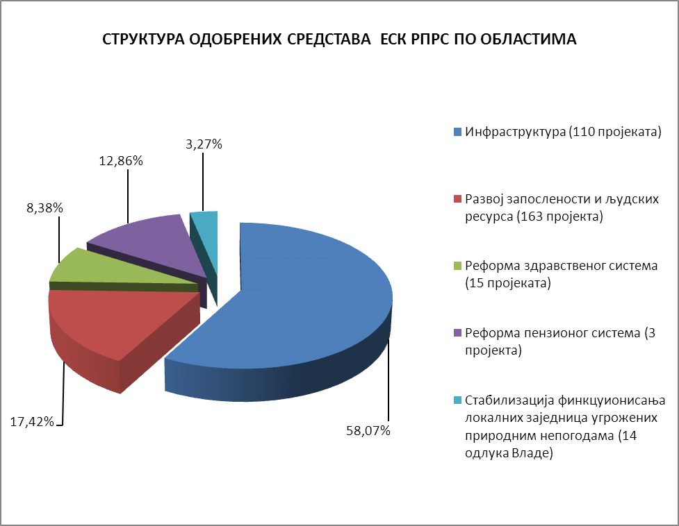

- Од 291 пројекта одобреног по одлукама Савјета у вриједности од 591.552.784,97 КМ, 286 пројекта у вриједности од 409.742.266,97 КМ или 69,27 % одобрено је појединим општинама у Републици Српској, а 5 одобрених пројеката у вриједности од 181.810.518,00 КМ или 30,73 % су од интереса за цијелу Републику Српску (''Измирење обавеза за потребе реструктурирања пензијског система“ - 38.656.867,00 КМ, ''Осигурање одрживости пензијског система'' – 35.000.000,00 КМ, ''Обезбјеђење средстава у поступку експропријације непокретности на траси аутопута Градишка-Бањалука''-25.000.000,00 КМ, ''Аутопут Градишка - Бања Лука - експропријација земљишта и некретнина“ -10.000.000,00 КМ и ''Трајно рјешење клизишта Чемерно на магистралном путу М-20 Фоча-Гацко''-73.153.651,00 КМ).

- Одобрени инфраструктурни пројекти углавном су из области саобраћајне инфраструктуре - одобрено је 57 пројеката у вриједности од 238.268.721,35 КМ.

- Поред транспортне инфраструктуре, одобрено је 35 пројеката из области водоводне, канализационе, привредне и технолошке инфраструктуре (укључујући и програм подршке запошљавању повратника) у укупној вриједности од 71.832.381,71 КМ (само у области водоводне и канализационе инфрааструктуре одобрена су 23 пројекта у 21 општини, у вриједности од 43.309.207,28 КМ), те 2 пројекта из области стамбене инфраструктуре у вриједности од 36.000.000,00 КМ (''Програм сгамбеног збрињавања породица погинулих бораца и ратних војних инвалида од I до IV категорије''-29.000.000,00 КМ и ''Стамбено збрињавање породица погинулих бораца''-7.000.000,00 КМ).

- Из области образовања одобрено је 135 пројеката у вриједности од 82.876.391,63 КМ, од чега се 112 пројеката у вриједности од 46.331.614,86 КМ односи на основно и средње образовање за реконструкцију или изградњу школа или школских фискултурних дворана и побољшање и осавремењавање услова рада у школама, те изградњу и санацију обданишта (из области основног и претшколског образовања одобрено је 88 пројеката у вриједности од 37.724.028,08 КМ, а из области средњег образовања 24 пројекта у вриједности од 8.607.586,78 КМ), a 23 пројекта у вриједности од 36.544.776.77 КМ односи се на област високог образовања и науке (укључујући обезбјеђење смјештајних капацитета за АНУРС и НУБ РС).

- Из области спортске инфраструктуре и омладине одобрено је 20 пројеката у вриједности од 22.983.814,15 КМ (за изградњу или завршетак изградње градских спортских дворана, спортско-рекреативних центара и домова омладине).

- Из области културе одобрено је 18 пројеката у вриједности од 9.188.686,11 КМ (укључујући и археолошка истраживања у Сребреници).

- Из области судства одобрено је 7 пројеката у вриједности од 7.525.881,46 КМ.

- Из области здравственог система одобрено је 14 пројеката у вриједности од 44.220.070,65 КМ (за изградњу, реконструкцију или санацију клиничких центара, домова здравља и сл).

- Из области реформе пензијског система одобрена су 3 пројекта у укупној вриједности од 78.656.837,91 КМ, од чега је 4.999.970,91 КМ одобрено за санацију и опремање Дома пензионера у Бањалуци, а друга два пројекта у укупној вриједности од 73.656.867,00 КМ су од интереса за цијелу Републику Српску и односи се на измирење обавеза за потребе реструктурирања пензијског система у вриједности од 38.656.867,00 КМ и осигурање одрживости пензијског система у вриједности од 35.000.000,00 КМ.

- Од 14 донесених одлука Владе о одобравању средстава из дијела ЕСК РПРС за стабилизацију функционисања локалних заједница угрожених природним непогодама у износу од 19.985.783,00 КМ, 13 одлука Владе по којим је одобрено 12.500.000,00 КМ или 62,54% односи се на одобравање средстава појединим општинама за санирање штета од поплава, а 1 одлука по којој је Републичкој дирекцији за робне резерве одобрено 7.485.783,00 КМ (37,46 % средстава одобрених одлукама Владе) односи се на прољетну сјетву и од интереса је за цијелу Републику Српску.

3.3. Анализа одобрених средстава ЕСК РПРС

Од укупно одобрених средстава ЕСК РПРС по одлукама Савјета и Владе у износу од 611.538.567,97 КМ, износ од 189.296.301,00 КМ или 30,96% односи се на цијелу Републику Српску (наведено напријед у тексту).

По територијалном принципу приказују се укупно одобрена средства у износу од 530.395.917,97 КМ, а састоје се од: одобрених средстава алоцираних за финансирање конкретних пројеката по општинама (осим пројеката од интереса за цијелу РС) у износу од 422.211.640,98 КМ, средстава у износу од 108.153.651,00 КМ одобрених за финансирање три пројекта од интереса за цијелу РС (''Обезбјеђење средстава у поступку експропријације непокретности на траси аутопута Градишка-Бањалука''-25.000.000,00 КМ, ''Аутопут Градишка - Бања Лука - експропријација земљишта и некретнина“ -10.000.000,00 КМ и ''Трајно рјешење клизишта Чемерно на магистралном путу М-20 Фоча-Гацко''-73.153.651,00 КМ) и још неалоцираних средстава која ће се одобравати општинама у износу од 30.625,99 КМ.

Р.б | ОДОБРЕНА СРЕДСТВА ЕСК РПРС-  стање 31.07.2014. године | ИЗНОС (КМ)
А | Одобр.пр. и одлуке Владе-распоређена средства по општинама (без пројеката од интереса за РС и нераспоређених заједничких пројеката) | 422.211.640,98
Б | Заједнички пр.који се могу распоређ.по општинама | 108.153.651,00
В | РАСПОРЕЂЕНО ПО ОПШТИНАМА (А+Б)  У томе:  Развијене и средње развијене  Неразвијене и изразито неразвијене | 530.365.291,98  424.991.621,21
 |  | 105.373.670,77
Г | Одобрено-још нераспоређена сред.по општинама | 30.625,99
Д | УКУПНО МОЖЕ БИТИ РАСП.НА ОПШТИНЕ (В+Г) | 530.395.917,97
Ђ | Пројекти од интереса за цијелу РС (који се не распоређују по општинама) | 81.142.650,00
 | СВЕУКУПНО ОДОБРЕНО -стварно одобрено (Д+Ђ) | 611.538.567,97

У даљем тексту дајемо анализу средстава ЕСК РПРС одобрених по одлукама Савјета и Владе која су распоређена по општинама закључно са 31.07.2014. годинe – 530.365.291,98 КМ.

3.3.1. Вриједност одобрених средстава ЕСК РПРС по степену
развијености општина

Ниво развијености општина | Одобрено из ЕСК РПРС | % учешћа
Развијене и средње развијене општине | 424.991.621,21 | 80,13%
Неразвијене и изразито неразвијене општине | 105.373.670,77 | 19,87%
Укупно | 530.365.291,98 | 100,00%

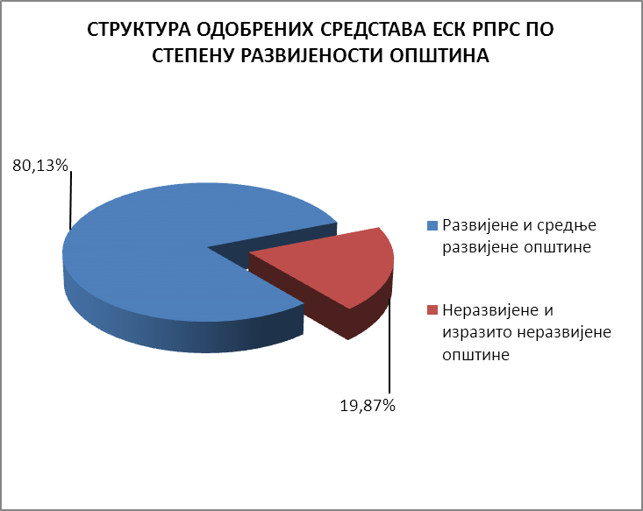

3.3.2. Вриједност одобрених средстава ЕСК РПРС по степену
развијености општина у односу на број становника

НИВО РАЗВИЈЕНОСТИ  ОПШТИНА | ОДОРЕНО КМ ИЗ  ЕСК РПРС | БРОЈ СТАНОВНИКА | КМ  PER CAPITA
Развијене и средње развијене општине | 424.991.621,21 | 1.195.803 | 355,40
Неразвијене и изразито неразвијене општине | 105.373.670,77 | 233.487 | 451,30
УКУПНО | 530.365.291,98 | 1.429.290 | 371,07

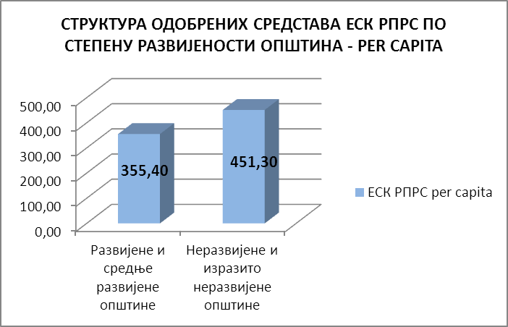

Посматрајући укупну вриједност средстава одобрених неразвијеним и изразито неразвијеним општинама у Републици Српској – 105.373.670,77 КМ, per capita је одобрено 451,30 КМ, што је за 95,90 КМ per capita више него развијеним и средње развијеним општинама заједно (одобрена средства 424.991.621,21 КМ или 355,40 КМ per capita).

    - Одобрена средства ЕСК РПРС општинама из ''источног''
и ''западног'' дијела Републике Српске

Посматрајући до сада распоређена одобрена средства ЕСК РПРС у свим општинама Републике Српске која се приказују по територијалном принципу - само до сада алоцирана средства у износу од 530.365.291,98 КМ, на општине из источног дијела РС односи се 229.211.613,93 КМ или 43,22 %, а на општине из западног дијела РС 301.153.678,05 КМ или 56,78 %.

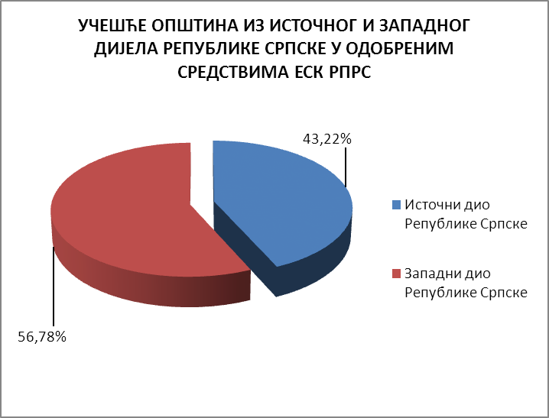
    - Одобрена средства ЕСК РПРС општинама из ''источног'' дијела Републике Српске

Вриједност одобрених средстава ЕСК РПРС општинама из источног дијела РС у износу од 229.211.613,33 КМ према степену развијености општина је како слиједи:

НИВО РАЗВИЈЕНОСТИ ОПШТИНА | ОДОБРЕНО ИЗ ЕСК РПРС (КМ) | % УЧЕШЋА | БРОЈ СТАНОВНИКА | PER CAPITA (КМ)
Развијене и средње развијене општине | 155.264.204,79 | 67,74% | 225.756 | 687,75
Неразвијене и изразито неразвијене општине | 73.947.409,14 | 32,26% | 164.677 | 449,05
УКУПНО | 229.211.613,93 | 100,00% | 390.433 | 587,07

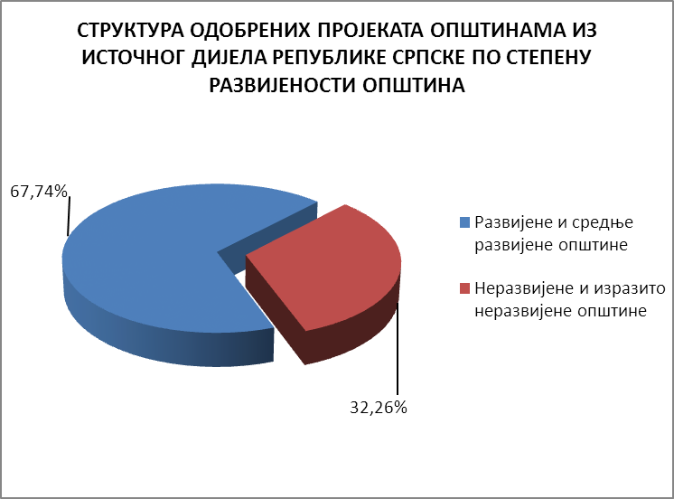

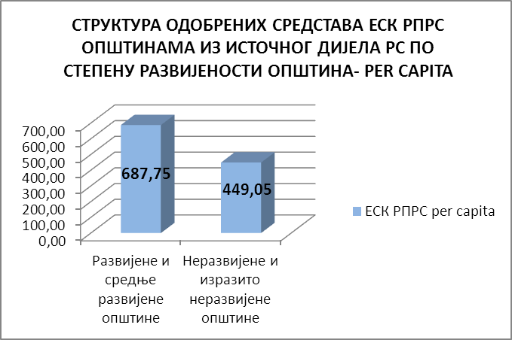

    - Одобрена средства ЕСК РПРС општинама из ''западног'' дијела Републике Српске

Вриједност одобрених средстава ЕСК РПРС општинама из западног дијела РС у износу од 301.153.678,05 КМ према степену развијености општина је како слиједи:

НИВО РАЗВИЈЕНОСТИ  ОПШТИНА | ОДОРЕНО ИЗ  ЕСК РПРС (КМ) | % УЧЕШЋА | БРОЈ СТАНОВНИКА | PER CAPITA (КМ)
Развијене и средње развијене општине | 269.727.416,42 | 89,56% | 970.047 | 278,06
Неразвијене и изразито неразвијене општине | 31.426.261,63 | 10,44% | 68.810 | 456,71
УКУПНО | 301.153.678,05 | 100,00% | 1.038.857 | 289,89

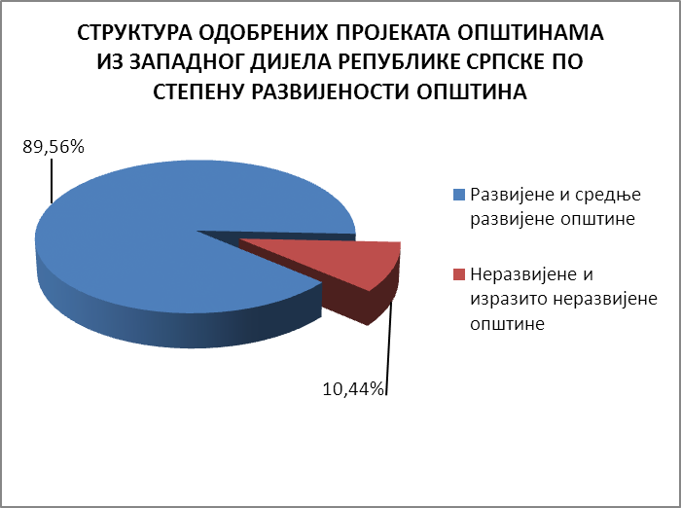

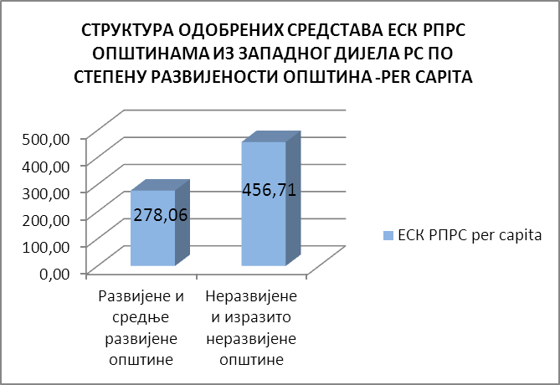

- Реализација одобрених средстава ЕСК РПРС

Одобрена средства ЕСК РПРС реализују се по процедурама прописаним у напријед наведене двије Уредбе Владе Републике Српске.

  - Проведене активности

Министарство финансија - Ресор за управљање инвестицијама је, у оквиру активности које се односе на реализацију одобрених пројеката, од првог тренутка био активни сервис носиоцима пројеката. Одмах се ступа у контакт са координаторима пројеката, дају се неопходне информације, пружа стручна помоћ у вези са примјеном законских прописа, те дају смјернице за даље активности на реализацији пројеката.

Од укупно 291 одобреног пројекта закључно са 31.07.2014. године, 174 пројекта су ''старт пројекти“ док се 117 пројеката у моменту одобравања средстава из ЕСК РПРС већ налазило у фази реализације (започети пројекти).

За ''старт пројекте“ у потпуности се примјењује глава IV ''Уредбе о предлагању, одабиру и реализацији пројеката из економско-социјалне компоненте Развојног програма Републике Српске'' у којој су прецизно прописане процедуре и обавезе свих субјеката како би пројекат био успјешно реализован.

Започети пројекти су пројекти који се мањим дијелом суфинансирају из осталих извора, те су носиоци пројеката, рачунајући на таква средства, започели активности на изради пројектне документације, објављивању обавјештења о набавци, избору најповољнијег понуђача, и сл.

Са 31.07.2014. године по одобреним пројектима закључено је 286 Меморандума о реализацији пројеката и 197 Пројектних планова примјене, те издато 725 рјешења (о покретању поступка јавне набавке, формирању комисија за јавне набавке, именовању радних група за израду тендерске документације) и дато 837 сагласности (на тендерску документацију, избор понуђача, склапање уговора, анексе уговора). За 210 пројеката достављен је Завршни извјештај.

  - Примјена Закона о јавним набавкама

Чланом 15. ''Уредбе о предлагању, одабиру и реализацији пројеката из економско-социјалне компоненте Развојног програма Републике Српске'' дефинисано је да се реализација пројеката врши по поступку јавних набавки у складу са Законом о јавним набавкама БиХ. Сама процедура набавке је, због контроле трошења јавних средстава, додатно контролисана обавезујућим сагласностима Министарства финансија као и начином плаћања, али у суштини је у потпуности у складу са одредбама Закона о јавним набавкама.

За све пројекте структура метода јавних набавки проведених до 31.07.2014. године је слиједећа:

- за 246 пројеката – извршено је 426 набавки отвореним поступком (тендером),
- за 12 пројеката - извршено је 19 набавки методом ограниченог поступка,
- за 30 пројеката – извршено је 48 набавки методом преговарачког поступка,
- за 89 пројеката – извршене су 284 набавке методом конкурентског захтјева,
- за 41 пројекат – поништено је 60 поступака набавки.

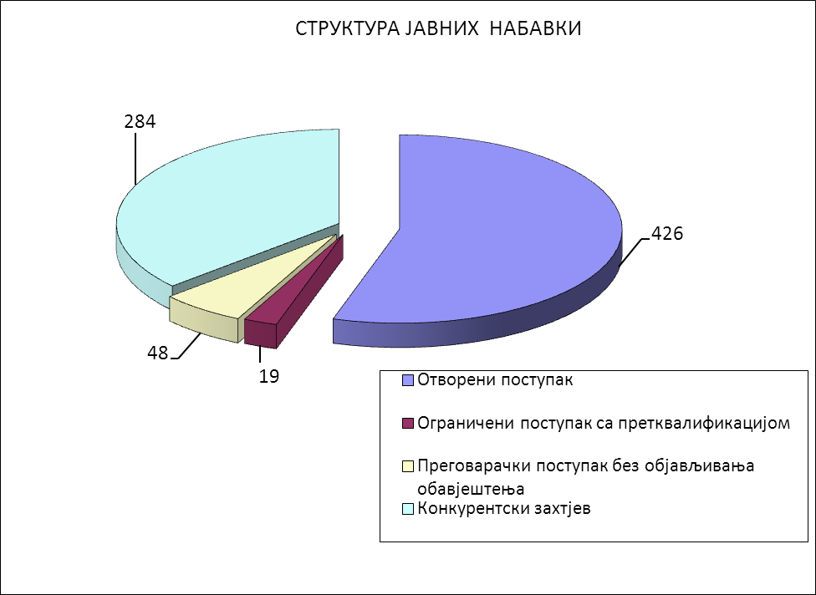

Из документације у вези са процедуром јавних набавки може се закључити да се поступак јавних набавки готово у потпуности примјењује приликом реализације пројеката. Непримјењивање се прије свега односи на добијање разних дозвола, рјешавање имовинско-правних питања и сл. Носиоцима пројеката пружа се стручна помоћ у примјени Закона о јавним набавкама, а може се дати генерална оцјена да носиоци пројеката познају законски оквир.

Анализирајући до сада проведене процедуре јавних набавки и поступак избора најповољније понуде за извођење радова, видљив је широк дијапазон изабраних понуђача, што говори о већој конкуренцији у овој области која обезбјеђује ефикасније трошење јавних средстава.

На проведену процедуру и избор најповољнијег понуђача (за ''старт пројекте'') уговорним органима упућено је 67 приговора, од чега je 65 приговора одбијенo и 2 дјелимично прихваћена. Канцеларији за разматрање жалби упућене су 43 жалбе од којих је 26 одбачено, 11 уважено у цијелости и 6 дјелимично уважено, а покренута су и 3 управна спора.

На реализацији до сада одобрених пројеката ангажовано је 425 добављача, и то из области извођења радова - 235, пружања услуга – 90 и набавке роба - 95, а 5 пројекта је реализовано куповином простора.

У складу са чланом 28. ''Уредбе о предлагању, одабиру и реализацији пројеката из економско-социјалне компоненте Развојног програма Републике Српске'' Министарство финансија извршило је теренску контролу 13 пројеката и сачинило извјештајe.

  - Динамика реализације одобрених пројеката

- 6 пројекaта налазе се у фази комплетирања документације,
- 2 пројекта су у процедури јавних набавки,
- 73 пројекта налази се у фази извођења радова,
- 210 пројеката је у потпуности реализовано (достављени завршни извјештај), од чега је 5 пројеката реализовано куповином простора.

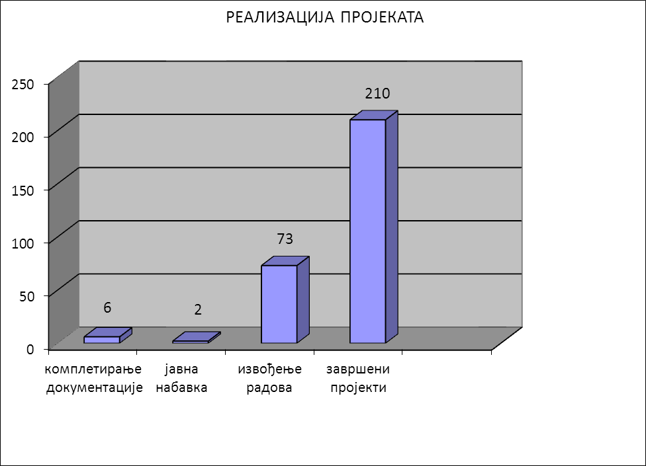

У сврху документовања реализације пројеката сви носиоци пројеката обавезни су да доставе фото или видео записе свих фаза реализације пројеката како би се иста пратила.

  - Књиговодствено евидентирање

У вези са реализацијом одобрених средстава ЕСК РПРС, било да се ради о плаћањима по пројектима одобреним од стране Савјета или плаћањима по одлукама Владе, Ресор за управљање инвестицијама сачињава и доставља Ресору за трезор налоге за плаћања.

Извјештаје о извршеним плаћањима Ресор за управљање инвестицијама доставља носиоцима пројеката.

Књиговодствено евидентирање улагања средстава ЕСК РПРС врши се у складу са инструкцијом коју доноси Министар финансија и која се доставља носиоцима пројеката.

Закључно са 31.12.2010. године књиговодствено евидентирање је вршено у складу са ''Инструкцијом о књиговодственом евидентирању улагања, путем буџетског система, средстава остварених приватизацијом државног капитала у предузећу Телеком Српске а.д. Бањалука у пројекте одобрене у циљу реализације Развојног програма Републике Српске за период 2007-2010'' коју је донио Министар финансија 18.02.2009. године, као и ранијим инструкцијама.

Од 2011. године улагања се врше у складу са новом ''Инструкцијом о књиговодственом евидентирању улагања, путем буџетског система, средстава остварених приватизацијом државног капитала у предузећу Телеком Српске а.д. Бањалука у пројекте одобрене у циљу реализације Развојног програма Републике Српске'' коју је донио Министар финансија (Инструкција од 21.01.2011. године, Инструкција о измјени наведене инструкције од 28.12.2011. године, те Инструкција о допуни по наведеним инструкцијама од 10.09.2013. године) која је у складу са ''Правилником о буџетским класификацијама, садржини рачуна и примјени контног плана за кориснике прихода буџета Републике, општина, градова и фондова'' (''Службени гласник РС'', број 90/10) и Законом о извршењу буџета Републике Српске. Налози за плаћање попуњавају се у складу са Процедуром попуњавања образаца за трезорско пословање по инструкцији коју прописује Министарство финансија. Инструкције и процедуре достављају се свим носиоцима пројеката.

  - Извршена плаћања из средстава ЕСК РПРС

Из економско-социјалне компоненте РПРС са 31.07.2014. године исплаћено је укупно 596.325.758,36 КМ, и то:
- у 2007. години 40.894.337,67 КМ,
- у 2008. години 96.653.991,49 КМ,
- у 2009. години 144.838.358,30 КМ,
- у 2010. години 175.073.133,57 КМ,
- у 2011. години 64.326.786,32 КМ,
- у 2012. години 29.206.264,62 КМ,
- у 2013. години 42.756.632,74 КМ,
- у 2014. години 2.576.253,65 КМ.

Прилог 1 - Одобрена средства ЕСК РПРС и извршена плаћања – по општинама
(закључно са 31.07.2014. године)

4.6. Уштеде одобрених средстава ЕСК РПРС по завршеним пројектима

Као што је и раније у тексту наведено, закључно са 31.07.2014. године од 291 одобреног пројекта завршенo је 210 пројекатa (завршено финансирање из ЕСК РПРС и достављени завршни извјештаји), и то: из области инфраструктуре од 110 одобрених пројеката завршено је 78 пројеката, од 163 одобрена пројекта из области развоја запослености и људских ресурса завршено је 116 пројеката, из области реформе здравственог система од 15 одобрених завршено је 13 пројеката и из области пензионог система одобрена су и завршена 3 пројекта. За финансирање ових пројекта из средстава ЕСК РПРС одобрено је 363.915.813,00 КМ, а утрошено 361.819.879,97 КМ, из чега проистиче да уштеде по овим пројектима износе 2.095.933,03 КМ и ова средства користе се за финансирање нових пројеката (Савјет за развој је, на 13. сједници од 13.09.2010. године, донио закључак по којем средства која нису у цијелости утрошена за финансирање завршених пројеката остају на располагању за финансирање нових пројеката у складу са одлукама које донесе Савјет). Завршено је и финансирање из области стабилизације функционисања локалних заједница угрожених природним непогодама (одобрено и утрошено 19.985.783,00 КМ).

ОБЛАСТ | Број завршених пројеката | Одобрено из ЕСК РПРС (КМ) | Утрошено за завршене пројекте (КМ) | Уштеде по завршеним пројектима (КМ)
Инфраструктура | 78 | 201.245.977,00 | 200.181.103,34 | 1.064.873,66
Развој запосл.и и људских ресурса | 116 | 55.908.389,00 | 54.974.578,07 | 933.810,93
Реформа здравственог система | 13 | 28.104.580,00 | 28.007.360,65 | 97.219,35
Реформа пензијског система | 3 | 78.656.867,00 | 78.656.837,91 | 29,09
УКУПНО по одлукама Савјета за развој | 210 | 363.915.813,00 | 361.819.879,97 | 2.095.933,03
Стабилизација функционисања локалних заједница угрожених природним непогодама -укупно по одлукама Владе | 14 одлука Владе - | 19.985.783,00 | 19.985.783,00 | 0,00
СВЕУКУПНО | 210 | 383.901.596,00 | 381.805.662,97 | 2.095.933,03

Прилог 2 - Уштеде одобрених средстава ЕСК РПРС по завршеним пројектима закључно са 31.07.2014. године (табеларни преглед свих завршених пројеката и завршни извјештаји за 11 пројеката-осјенчени који су завршени у периоду 01.08.2013-31.07.2014. године, завршни извјештаји по осталим пројектима у табели били су достављени као прилог Информацији са стањем на дан 31.07.2013. године коју је Народна скупштина РС усвојила на сједници од 06.11.2013. године)

4.7. Расположива средства ЕСК РПРС

По одлукама Савјета и Владе из ЕСК РПРС са 31.07.2014. године одобрено је 613.634.501,00 КМ, што је за 1.575.501,00 КМ више од укупно расположивих средстава ЕСК РПРС која износе 612.059.000,00 КМ, али имајући у виду уштеде на завршеним пројектима које са 31.07.2014. године износе 2.095.933,03 КМ ''стварно'' одобрена средства износе 611.538.567,97 КМ, из чега проистиче да расположива средства ЕСК РПРС за финансирање нових пројеката са стањем на дан 31.07.2014. године износе 520.432,03 КМ.

Табеларни приказ:
 |  |  |  |  | у КМ
Р. б. | Структура ЕСК РПРС | Износ дефинисан у РПРС | Одобрено закључно са 31.07.2014.г. | Број одобр. пројек. | Расположиво
1 | Инфраструктура | 354.059.000,00 | 355.137.589,34 | 110 | - 1.078.589,34
2 | Развој зап.и љ.ресурса | 85.000.000,00 | 106.538.287,07 | 163 | -21.538.287,07
3 | Реф.здравств.система | 63.000.000,00 | 51.220.070,65 | 15 | 11.779.929,35
4 | Реф.пенз. система | 90.000.000,00 | 78.656.837,91 | 3 | 11.343.162,09
5 | Стабилиз.функцион. лок.зај.угр.прир. nепог | 20.000.000,00 | 19.985.783,00 | / | 14.217,00
 | Укупно | 612.059.000,00 | 611.538.567,97 | 291 | 520.432,03

5. Инвестирање средстава остварених продајом Телекома Српске

У периоду одобравања инвестиција средства остварена приватизацијом Телекома Српске инвестирана су у складу са важећим прописима.
До сада остварена камата на инвестирана средства од продаје државног капитала Телекома Српске износи укупно 96.321.243,00 КМ, од чега у периоду 2007-2013. година износи 96.101.484,00 КМ (од чега у 2007. години 17.140.796,00 КМ, у 2008. години 37.050.990,00 КМ, у 2009. години 25.790.874,00 КМ, у 2010. години 11.953.169,00 КМ, у 2011. години 2.896.126,00 КМ, у 2012. години 898.133,00 КМ и у 2013. години 371.396,00 КМ), а у периоду 01.01-31.07.2014. године 219.759,00 КМ.

***
Имајући предње у виду предлажемо Народној скупштини Републике Српске да усвоји Информацију и донесе приложени закључак.

На основу члана 70. став 1. тачка 2. Устава Републике Српске, члана 182, члана 187. став 1. и 2. и члана 254. став 1. Пословника Народне скупштине Републике Српске (''Службени гласник Републике Српске'', број 31/11), а након разматрања Информације о реализацији пројеката који се финансирају из средстава економско-социјалне компоненте Развојног програма Републике Српске са стањем на дан 31. јули 2014. године, Народна скупштина Републике Српске, на ______ сједници одржаној _____________2014. године, донијела је слиједећи

З А К Љ У Ч А К

- Народна скупштина Републике Српске усваја Информацију о реализацији пројеката који се финансирају из средстава економско-социјалне компоненте Развојног програма Републике Српске са стањем на дан 31. јули 2014. године.

- Овај закључак ступа на снагу наредног дана од дана објављивања у ''Службеном гласнику Републике Српске''.

Број: Предсједник
_________ 2014. године Народне скупштине
Бања Лука
Недељко Чубриловић

